GENTEKNIK

DNA-molekylen är bärare av arvet. För att celler ska kunna dela sig och bli exakt lika som den cell dom kom från (modercellen) så måste dom ha molekyler som berättar hur dom ska se ut osv.
Den informationscellen som garanterar att dom nya dottercellerna blir identiska med modercellen är DNA-molekylen. Dom finns i cellens kärna och hör till nukleinsyrorna.
En Prokaryot cell hör till bakterier och har en cirkelformad DNA-molekyl. Den kallas ibland för kromosomen och den ligger i cytoplasman där cellkärnan saknas.
Eukaryota celler har sitt DNA som kromatintrådar i en cellkärna. När dessa celler ska dela sig så sammanpressas kromatinet ihop i det som egentligen menas med kromosomer.
Hos människor, bakterier och andra organismer är DNA-molekylen uppbyggd med exakt samma byggstenar.
DNA-molekylen ser ut som en repstege som vridits i spiral. Det är fyra bokstäver i det genetiska alfabetet som bygger upp all den informationen som är nödvändig för att bygga upp en levande varelse.
Ordningen mellan "bokstäverna" är det som skiljer oss åt och gör varje DNA-molekyl unik.
Ordningen mellan dom (bassekvensen) är densamma i en individs alla celler men den skiljer sig åt mellan individerna inom en art.
En groda och en människa har mycket olika bassekvens.
En mörk och en ljushyad människa skiljer det inte åt så mycket eftersom 99,9 % av arvsmassan är gemensam för alla människor.

Gentekniken föddes på 1970-talet då restriktionsenzymerna upptäcktes.
Det är enzymer som hos bakterier finns som ett försvar mot virus av typen bakteriofager.
När en bakteriofag går mot en bakterie så tar restriktionsenzymerna hand om och bryter ned virusets DNA.
Varenda en bakterieart har egna restriktionsenzymer.
Med restriktionsenzymer kan man inte bara klyva virusDNA utan också DNA från människo-
– djur - växtceller osv.
Med enzymen öppnar man bakterieplasmider och i öppningen inskjuter man det urskurna DNA-segmentet från ex en djurcell.
Bakterierna med det nya DNA kan producera nytt protein och får då nya drag som gör att man exempelvis kan framställa nya läkemedel, renare produkter osv.
Man förändrar alltså levande organismer och från exempelvis dom då genmodifierade djur kan vi få hjärtan som kan transplanteras till människor.
Hur går man då till väga när man för in nya gener i får, grisar och andra däggdjur så dom nya generna hamnar i alla djurets celler och förs vidare till barnen.
Man måste först hitta den genen som ger en viss egenskap.
- Man renar först genen. Då man renat fram DNA får man fram DNA-molekyler som är hanterbart stora. Man klipper då DNA i mindre bitar. För det använder man restriktionsenzymer.
- För att sortera DNA-molekyler använder man något som kallas gel-elektrofores. Man gjuter då en geléaktig platta, där dom långa molekylerna skapar ett vattenfyllt nätverk.
DNA: t placeras sedan i ena änden av plattan
DNA-molekylerna sorteras efter storlek i plattan. Sedan så skär man ut den del av plattan som innehåller det DNA man är intresserad av och renar fram DNA-molekylerna därifrån.
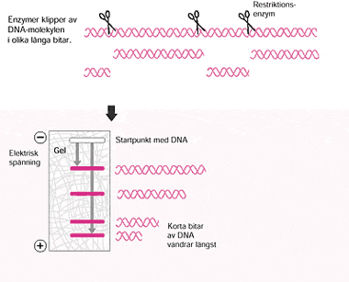
- När man hittar dom bitar man vill ha klistrar man ihop dom med ett protein som kallas ligas.
- För att föra in DNA i en bakterie så går man tillväga på detta vis: man låter bakterierna växa och dela sig tills dom växer ganska snabbt. Man kyler ner dem och låter dem simma i en kemikalie som heter kalciumklorid. Sedan häller man på de plasmider som man vill att bakterien ska ta upp.
Efter tjugo minuter på isbad så har kanske en bakterie av tiotusen tagit upp en plasmid.
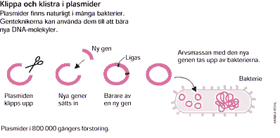

- För att man ska kunna hitta dom bakterier som tagit upp DNA: t så gör man på följande sätt: Tillsammans med den gen som man vill få in i bakterien, så sätter man en gen som gör bakterien tålig mot ett antibiotikum. Alltså ett ämne som hindrar bakterier från att växa och dela sig.
Bakterierna hälls sedan ut på en näringsplatta med detta antibiotikum. Dom bakterier som tagit upp de nya generna kommer att kunna dela sig och växa med tiden och dom andra dör. Då kommer alla bakterier växande på plattan att vara genmodifierade.

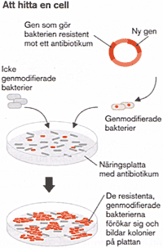

Då har vi kommit fram till frågan hur man för in nya gener i ett djur.
- Man börjar med en provrörsbefruktning.
- Man använder ett tunt glasrör som man sticker in i äggcellen och sprutar in DNA i det befruktade ägget.
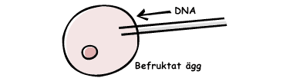

3. Äggen dom planteras in i honorna som behandlats med hormoner och deras kroppar tror då att dom är gravida.
4. Ungarna dom föds.

Ett steg längre i forskningen har man gått då man bytt ut hela cellkärnan i en befruktad äggcell mot en cellkärna från en annans individs kroppsceller.
Det är alltså kloning som innebär att man skapar flera individer med samma gener.

Då man ska skapa en kopia av ett vuxet djur så gör man på detta viset:
- Man tar kroppsceller från ex en slemhinna från då det djur som ska kopieras.
- Sen tar man en äggcell från en annan individ. Tar bort cellkärnan från så att det inte innehåller egna arvsanlag.
- Den lilla kroppscellen slås ihop med äggcellen.
- Den hopslagna cellen kommer att bete sig som om det var ett nybefuktat ägg och bildar då ett embryo som planteras in i honan och utvecklas. Det är alltså en kopia av det djur som donerade en kroppscell.

Det första djuret som klonades var fåret Dolly. Hon var klonad från ett några år gammalt får.
Dolly föddes 1997 och drabbades av ledbesvär som drabbar äldre får och var inte lika vanligt för ett yngre.
Dolly är inte alls en perfekt kopia av sin mamma för arvsmassan sitter inte bara i kärnan utan även i mitokondrierna. Dolly har också en mindre del av surrogatmamman.
Man kan fråga sig om det är värt besväret eftersom Dolly kom från ett äldre fårs kroppsceller som är gamla så blir ju inte det nya fåret ung precis utan samma ålder och risk för sjukdomar i ung ålder och då en tidig död.

Källhänvisning:
1.http://www.genteknik.nu/
2. Liv i utveckling, Biologi A
Bilder:
http://www.genteknik.nu/

